



Perfil Instituto del Sur

Alta experiencia en el sector educativo, con Docentes calificados

Ambientes modernos, Alta especialización tecnológica, aulas implementadas con equipos multimedia y material adecuado para las carreras a desarrollar.

Comunidad educativa católica

Ofrece desarrollo y fortalecimiento de habilidades, valores, competencias y actitudes especificas ante problemas o trabajos futuros

Respaldo y acompañamiento ( ISUR ATIENDE/ ASESORAMIENTO DEL COMITÉ CONSULTIVO)

**CONTEXTO MARCARIO**

En el contexto Local

La marca del instituto del sur compítete con otras instituciones de educación superior privada.

[**Administración De Negocios Bancarios Y Financieros**](https://www.isur.edu.pe/carrera/administracion-de-negocios-bancarios-y-financieros/)



**Diseño Gráfico**

********



[**Desarrollo De Sistemas De Información**](https://www.isur.edu.pe/carrera/desarrollo-de-sistemas-de-informacion/)









****[**Turismo**](https://www.isur.edu.pe/carrera/desarrollo-de-sistemas-de-informacion/)





**Gastronomía**



1. **Calidad Grafica:**

Media

* La evolución que sufrió desde uno de sus primeros logo simbolos demuestra el trabajo y la calidad de la nueva marca que se a creado ala actualidad, se puede diferenciar el logo del texto y se puede ver un orden y mejora en cuanto a calidad se refiere.
* Pero aun tiene puntos que mejorar como los colores quitar algunos detalles como la cruz en el circulo y mejorar la figura que parece una S

1. **Corrección Tipológica**

Alta:

* La opción de Logo y símbolo siendo esta el estándar para la marca en cuanto a instituciones educativas es una buena opción, ya que no hay que reinventar la rueda si no mas que todo usar la estrategia que funciona.

1. **Pregnancia**

Media:

* Las formas que componen el símbolo de la marca, permiten recordar fácilmente la marca del instituto del sur, pero no en su totalidad la marca a detalle, la cruz dentro del circulo muchas veces se pierde de vista, especialmente cuando la marca es pequeña.





1. **Compatibilidad semántica**

Media:

* Contiene símbolos que transmiten uno de los valores que resalta ala institución en este caso la cruz que esta en el circulo amarillo, sin embargo la figura que parece representar una S expresa parte dele nombre para asi reconocer fácilmente ala institución solo con el logo.

1. **Suficiencia**

media:

* La cantidad de simbolos y figuras es la adecuada, por que expresa perfectamente a la institución, ninguno parece inutil.
* Se puede mejorar quitando el cierculo del logo y dejando solo esa figura que parece S

1. **Versatilidad**

**¿Cuántos niveles o tipos de discurso debe firmar la marca de mi cliente?**

Deben tener el mismo tono comunicacional

Firma eventos internos (olimpiadas, charlas, convenciones)y externos ( festisabores, Espectáculos ) , piezas más serias (documentos en entidades del estado, documentos para las becas internacionales), merchandising,

He aquí uno de los principales problemas que tiene el instituto del sur, para poder firmar sobre ciertos discursos mas juveniles e mas informales, por ejemplo su indumentaria que utilizan los jóvenes ( poleras / gorros/ maletin ) tiene otra marca para eso, debería de ser la misma marca para todo y por eso lado no es versátil tienen que hacer una modificación.

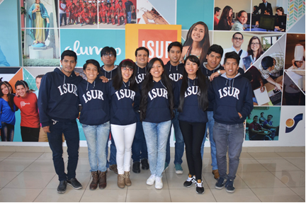

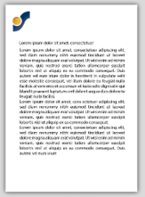



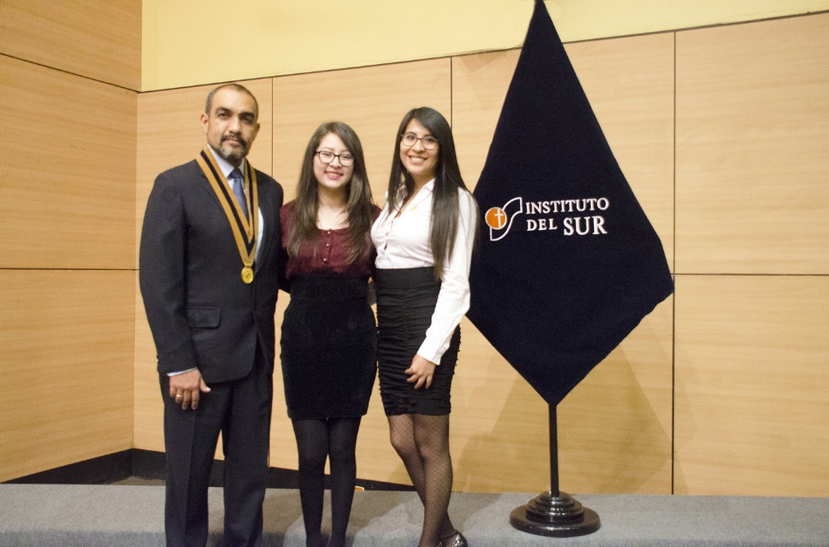

1. **Vigencia**

**¿Cuánto tiempo va a durar la marca?**

La marca del ISUR no es buena, aunque esta compuesta por un símbolo y un logotipo que la mayoría de personas reconocen porque la marca ya lleva bastante tiempo en el mercado y tiene un gran valor de marca, la dificultad que tiene para poder firmar sobre cualquier cosa u evento, hacen que esta marca tenga una vigencia BAJA. Muchas veces se necesita de algún cambio o algún arreglo para que la marca pueda verse bien en el lugar que esta firmando. Esta marca no puede firmar como se diseño en cualquier lugar, siempre esta necesitando de algún arreglo o cambio para poder firmar correctamente.



1. **Reproductibilidad**

Media.

* No tiene ningún problema en cuanto a sus reproducciones plana y con relieves se puede ver eso en la siguiente foto
* Tiene problemas en cuanto a superficies con fondos oscuros donde debe usar un líneas blancas en el logo para que así se pueda ver bien
* 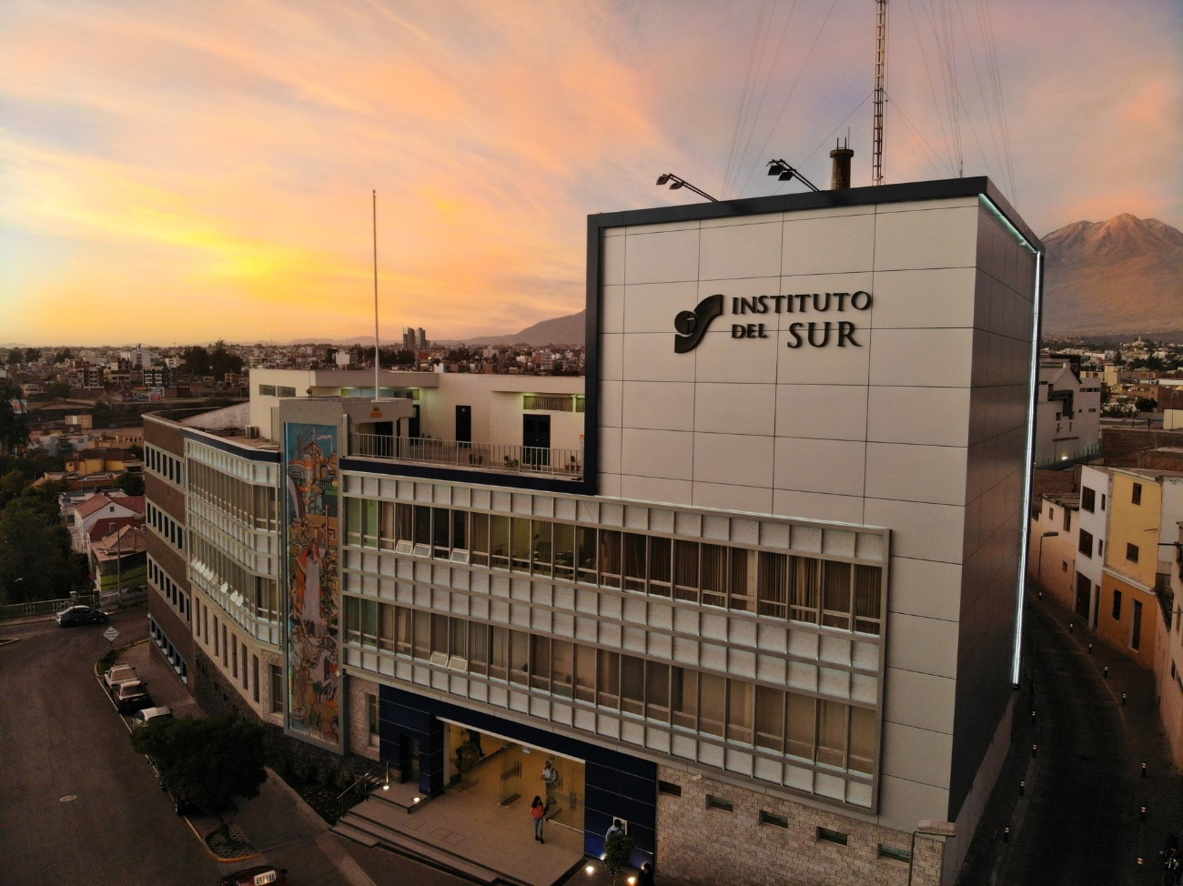Se puede diferenciar perfectamente.

1. **Legibilidad**

Alto

* En cuanto a tamaños de alta calidad y grandes se puede diferenciar perfectamente , el pequeño problema seria en tamaños muy pequeños, como en sellos.

1. **Vocatividad**

* Creemos que la vocatividad de la marca del instituto del sur es de nivel medio - alto, ya que creemos que es dibujo de una “S” alargada cortada por un circulo y el contraste de los colores de la figuras que conforman el símbolo, hace a esta marca llamativa , ya que no es común ver símbolos asi y más aun en el contexto marcario al cual pertenece esta marca.

1. **Singularidad**

medio:

* El grado de singularidad de la marca grafico es medio ya que se puede identificar muy bien de otras instituciones y sus marcas. Aunque tiene un parecido leve con otras marcas.
* Se podria cambiar el color azul en la marca por un azul un poco más claro.

1. **Declinabilidad**

medio

* En este caso la cruz y la tipografía quizás puede ser algo más grande para que tenga un sentido de identificación.
* En un futuro retocando algunos puntos se puede extender la identificación de la marca solo con el logo.

